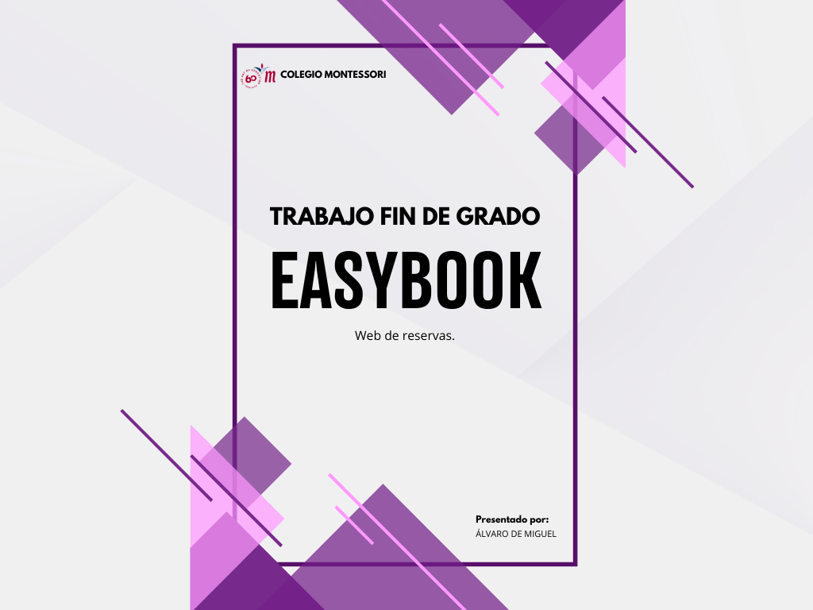

ÍNDICE

Descripción General: 3

DIAGRAMA DE GANTT 4

Listado de Requisitos Independientes 5

DIAGRAMA DE CASOS DE USO: 6

DISEÑO DE INTERFAZ GRÁFICA 7

MODELO MVC: 8

LINKS:

inspiracion: https://www.zocdoc.com/

logo: https://www.shopify.com/es/herramientas/generador-de-logos/my-logos

diseño de la web: https://app.moqups.com/8Mke9srpwA1lvwOgnD3MhTaQ3RdoWuj4/edit/page/ad64222d5

ejemplos web: https://plantillashtmlgratis.com/en/categoria/css-code/

Casos de uso: https://lucid.app/lucidchart/8d1c8097-66ea-47fb-9649-ee6c8bf86fbc/edit?page=.Q4MUjXso07N&invitationId=inv_38610418-7b84-47d1-a561-54bc3ab4622b#

FURNI: https://themewagon.com/themes/furni-online-store/

## Descripción General:

EasyReserve es una plataforma web diseñada para simplificar y optimizar el proceso de gestión de citas y reservas para una amplia variedad de negocios, como peluquerías, gimnasios, centros de entrenamiento personal, spas, consultorios médicos, y más. Esta solución integral permite a los negocios administrar su agenda, clientes, servicios, y personal de manera eficiente, a la vez que ofrece a los clientes una experiencia de usuario fluida para programar, modificar o cancelar reservas en línea en cualquier momento y desde cualquier lugar.

**Diagrama Casos de uso**

<https://lucid.app/lucidchart/8d1c8097-66ea-47fb-9649-ee6c8bf86fbc/edit?viewport_loc=-682%2C99%2C2994%2C1405%2C.Q4MUjXso07N&invitationId=inv_38610418-7b84-47d1-a561-54bc3ab4622b>

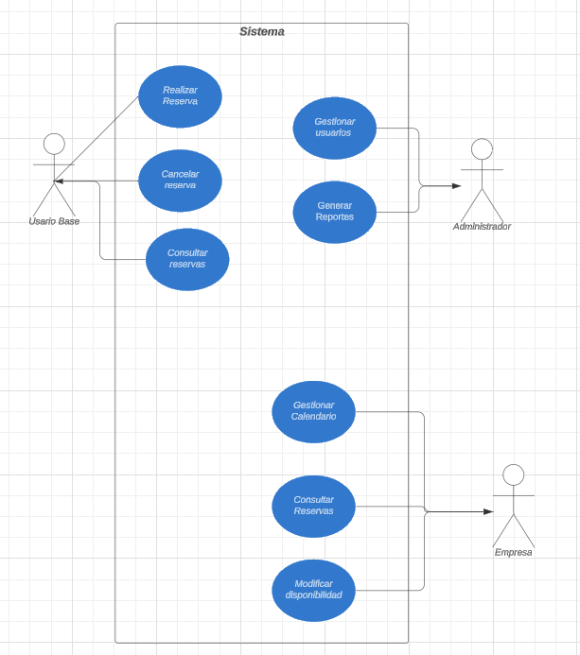

DIAGRAMA DE GANTT

REPARTO Y ORGANIZACIÓN DEL TIEMPO: *REVISAR*

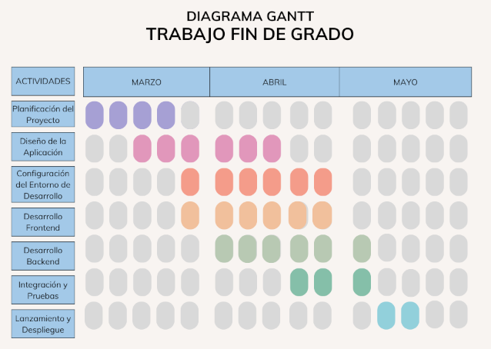

DMBALVARO

## Listado de Requisitos Independientes

**Requisitos Funcionales**

**Registro de Usuarios:** Perfiles diferenciados para administradores del negocio, personal y clientes.

**Autenticación de Usuarios:** Perfiles diferenciados para administradores del negocio, personal y clientes.

**Gestión de Perfiles de Negocio:** Creación y personalización de perfiles con información del negocio, servicios ofrecidos, precios y personal.

**Calendario de Reservas:** Visualización y gestión de citas y disponibilidad en tiempo real.

**Sistema de Notificaciones:** Envío automático de confirmaciones, recordatorios y alertas de cambios tanto a clientes como al personal.

**Gestión de Pagos:** Integración con sistemas de pago en línea para la reserva de servicios (opcional).

**Sistema de Valoraciones:** Permite a los clientes valorar y comentar sobre los servicios recibidos.

**Reportes y Análisis**: Herramientas para generar informes sobre reservas, ingresos, valoraciones y otros indicadores de desempeño.

**Requisitos No Funcionales**

**Usabilidad:** Interfaz intuitiva y fácil de usar para todos los usuarios.

**Accesibilidad**: Cumplimiento de los estándares de accesibilidad web.

**Seguridad**: Protección de datos de los usuarios y transacciones seguras.

**Escalabilidad**: Capacidad para crecer y adaptarse a un número mayor de usuarios y reservas.

**Rendimiento**: Respuestas rápidas del sistema incluso bajo carga.

**Disponibilidad**: Acceso 24/7 a la plataforma desde cualquier dispositivo con conexión a internet.

DIAGRAMA ENTIDAD RELACION (REPASAR LO QUE TENIA QUE CAMBIAR)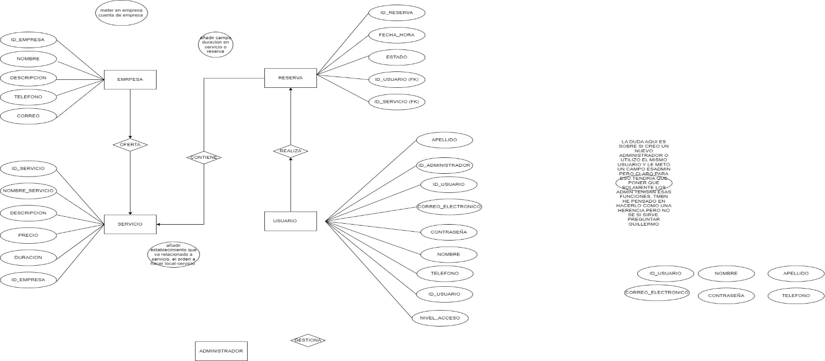

:

## DISEÑO DE INTERFAZ GRÁFICA

PÁGINA PRINCIPAL (ADAPTAR A LA VERSION FINAL QUE HE DEJADO): 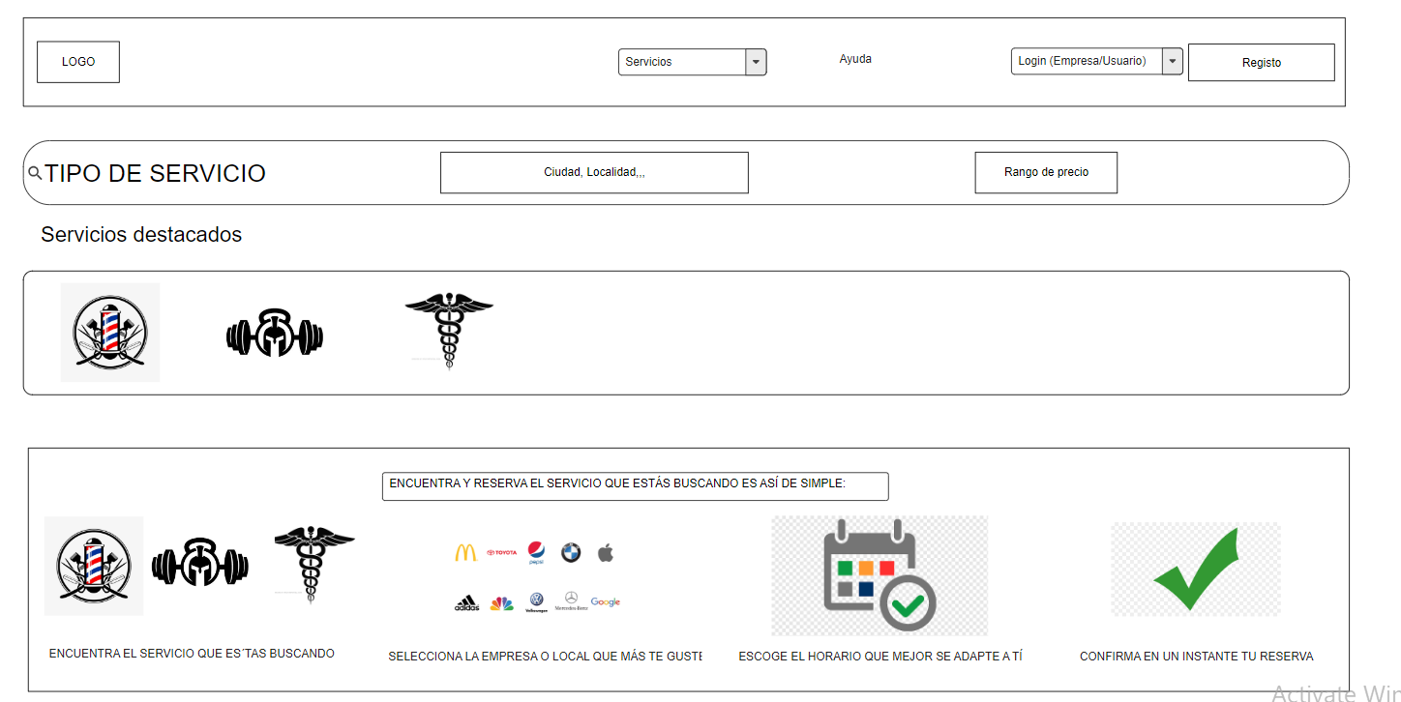 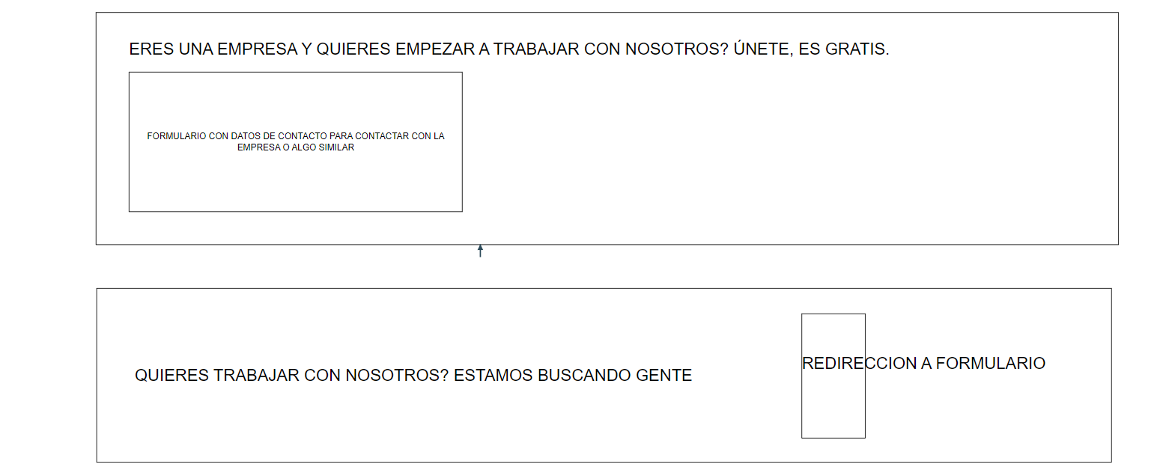 

## MODELO MVC:

**Modelos**

**UsuarioModel**: Gestiona la información del usuario, incluyendo la autenticación, el perfil y la gestión de cuentas.

**ReservaModel**: Maneja la lógica para realizar, actualizar y cancelar reservas.

**ServicioModel:** Representa los servicios que la empresa ofrece, y se encarga de la lógica para listar, añadir y modificar servicios.

**EmpresaModel**: Contiene datos e interacciones relacionadas con las empresas, como la creación de perfiles de empresa y la gestión de los servicios que ofrecen.

**AdministradorModel** (si decides tenerlo separado): Maneja las capacidades administrativas y de gestión, posiblemente incluyendo reportes y análisis.

**Controladores**

**UsuarioControlador**: Maneja la lógica para el registro de usuarios, inicio/cierre de sesión y actualización de perfiles.

**ReservaControlador**: Procesa las solicitudes para nuevas reservas, cambios en las reservas existentes y cancelaciones.

**ServicioControlador**: Gestiona las interacciones del usuario con los servicios, como la búsqueda y la información detallada.

**EmpresaControlador**: Encargado de las operaciones relacionadas con las empresas en la plataforma, como la gestión de los servicios que ofrecen.

**AdministradorControlador** (si aplicable): Controla las acciones administrativas, incluyendo la aprobación de servicios o empresas y la generación de reportes.

**Vistas**

**InicioVista**: La página de inicio que puede incluir una descripción general de la aplicación, enlaces a servicios, etc.

**RegistroVista** / **InicioSesionVista**: Formularios y flujos de usuario para el registro e inicio de sesión.

**PerfilUsuarioVista**: Página donde los usuarios pueden ver y editar su perfil.

**ListaServiciosVista**: Una lista de servicios disponibles para reserva, posiblemente con opciones de filtrado.

**DetalleServicioVista**: Muestra información detallada sobre un servicio y permite al usuario hacer una reserva.

**DashboardAdministradorVista**: Panel de control para que los administradores gestionen la aplicación.

## PARTE DE INGÉS:

**ABSTRACT ABOUT EASYBOOK**

This project introduces "EasyBook," a user-friendly website designed for online booking services. In today's fast-paced world, the need for simple and efficient reservation systems is more crucial than ever. "EasyBook" offers a streamlined interface allowing users to make bookings with ease, catering to a variety of needs such as accommodations, events, and other services.

The website leverages modern technologies to enhance user experience and optimize the booking process. Its intuitive design ensures that users can navigate the platform effortlessly, making it accessible to individuals with varying levels of technical proficiency.

Furthermore, "EasyBook" is built with security and reliability in mind, ensuring that user data is protected and that the service is available whenever needed. This project not only simplifies the reservation process but also aims to encourage more people to utilize digital solutions for their planning needs.

The choice of creating "EasyBook" stems from the observation that efficient booking systems significantly improve user satisfaction and operational efficiency. By focusing on user experience and technological integration, "EasyBook" aspires to set a new standard in online reservations, promoting a smoother and more enjoyable planning experience.

## GUIÓN DE EMPRESA

1. Oportunidades de negocio y necesidades demandadas

1.1 Justificación de la oportunidad de negocio: En una era digital en la que el tiempo es un recurso valioso, "EasyBook" ofrece una plataforma optimizada para reservas en línea, respondiendo a la creciente demanda de soluciones que maximizan la eficiencia y minimizan el esfuerzo del consumidor.

1.2 Descripción del entorno general y entorno específico: El entorno general incluye la economía digital y el comercio electrónico, que están en expansión. El entorno específico se centra en el mercado de las reservas online, donde la personalización y la respuesta rápida son cruciales.

1.3 Descripción de la localización de la empresa: "EasyBook" establecerá su sede en la ciudad de Zaragoza, un enclave estratégico que conecta Madrid y Barcelona. Ya que ofrece un ecosistema empresarial favorable, con acceso a una diversa mano de obra cualificada y una infraestructura tecnológica en crecimiento.

1.4 Estudio de nuestro cliente y segmentación de mercado: "EasyBook" está diseñada para ser una aplicación versátil y accesible que sirve a una variedad diversa de usuarios. Desde individuos que buscan simplificar la gestión de sus compromisos diarios hasta grandes y pequeñas empresas que requieren una solución eficiente para organizar sus operaciones de servicios, "EasyBook" ofrece una plataforma centralizada que atiende a las necesidades de un amplio espectro de usuarios.

Nuestra segmentación de mercado no se limita a criterios demográficos tradicionales como la edad o el ingreso; en cambio, nos enfocamos en ser inclusivos y en asegurar que nuestra plataforma sea útil para cualquier persona, independientemente de su ubicación geográfica, profesión o estilo de vida. Esto incluye a estudiantes, profesionales ocupados, familias, freelancers y empresas de todos los tamaños en diversas industrias.

2. Relación de productos o servicios a prestar

2.1 Producto/servicio: "EasyBook" ofrece una plataforma de reservas que permite a los usuarios buscar, comparar y reservar servicios con unos pocos clics, utilizando una interfaz intuitiva.

2.2 Precio: Estrategia de precios competitivos basada en comisiones bajas, con ofertas especiales para usuarios frecuentes y colaboraciones empresariales.

2.3 Promoción: Campañas de marketing digital que incluyen publicidad en redes sociales, colaboraciones con influencers y programas de fidelidad.

2.4 Distribución: Aunque la tendencia del mercado podría inclinarse hacia aplicaciones móviles, "EasyBook" opta por una plataforma web exclusiva para reservar una gama de servicios. Esta decisión estratégica se basa en la facilidad de mantenimiento y actualización, así como en la posibilidad de ofrecer una experiencia de usuario consistente y accesible desde cualquier dispositivo con conexión a internet. Al enfocarse en un solo canal de distribución, "EasyBook" puede garantizar la seguridad y la calidad del servicio, al tiempo que optimiza recursos en desarrollo web y soporte técnico..

3. Constitución de la empresa

3.1 Tipo de sociedad elegido. Trámites mercantiles, fiscales, laborales y locales: "EasyBook" se constituirá como una Sociedad de Responsabilidad Limitada (S.L.) debido a su adaptabilidad y protección al patrimonio personal de los socios. Los trámites para constituir la sociedad incluyen la inscripción en el Registro Mercantil de Zaragoza, la obtención del Código de Identificación Fiscal (CIF) y la inscripción en la Seguridad Social. Además, se gestionarán las licencias de actividad en el Ayuntamiento de Zaragoza y se cumplirán con las obligaciones fiscales correspondientes como el Impuesto de Actividades Económicas (IAE) y el Impuesto de Sociedades. Elegir una S.L. también simplifica los procesos administrativos y permite una mayor flexibilidad en la gestión interna, aspectos cruciales para una startup que busca adaptarse rápidamente a las dinámicas del mercado digital.

3.2 Prevención de riesgos laborales: Implementación de un plan de prevención de riesgos laborales que incluye formación periódica, evaluaciones de riesgo y adaptación ergonómica de puestos de trabajo.

4. Recursos

4.1 Recursos Materiales/Técnicos: Plataforma en la nube para hospedar el sitio web, ordenadores de alta gama para desarrollo y mantenimiento, software de gestión de relaciones con clientes (CRM) y análisis de datos.

4.2 Recursos Humanos: Un equipo multidisciplinar que incluye desarrolladores web, especialistas en marketing digital, atención al cliente y un gestor de proyectos.

4.3 Recursos Económicos: Presupuesto inicial obtenido a través de capital semilla y préstamos para startups, con proyecciones de autofinanciación a través de ingresos operacionales en los primeros dos años.